Lendo entrada de dados

. Podemos ler dados do usuário com o módulo readline, um Core Module;

. Neste caso utilizamos o método question, que faz uma pergunta a ser respondida pelo usuário;

. Depois podemos processar a resposta e entregar um retorno;

. Vamos ver na prática!

Vamos criar o arquivo index.js:

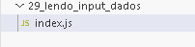

No arquivo index.js vamos importar o módulo readline:

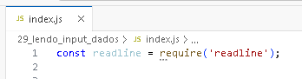

No Node.js, os módulos centrais (core modules) são um conjunto de módulos pré-construídos e integrados diretamente no ambiente Node.js. Esses módulos são essenciais para a funcionalidade básica do Node.js e podem ser usados sem a necessidade de instalação adicional. Eles fornecem funcionalidades de sistema, manipulação de fluxo, acesso ao sistema de arquivos, networking, entre outros recursos fundamentais.

O módulo `readline` é uma das core modules do Node.js. Ele fornece uma maneira de interagir com a entrada e saída do usuário em um terminal ou console. É frequentemente usado para criar interfaces de linha de comando interativo, onde o programa pode solicitar entrada do usuário e fornecer respostas.

O `readline` permite ler e escrever em streams de entrada e saída, como stdin (entrada padrão) e stdout (saída padrão), de forma assíncrona. Isso é especialmente útil quando se deseja criar programas que envolvem interações com o usuário em tempo real. O módulo `readline` fornece métodos para ler linhas de entrada, escrever na saída e controlar o comportamento do cursor no terminal.

Aqui está um exemplo básico de como você pode usar o módulo `readline` para criar uma interface de linha de comando simples no Node.js:

```javascript
const readline = require('readline');

const rl = readline.createInterface({
input: process.stdin,
output: process.stdout
});

rl.question('Qual é o seu nome? ', (nome) => {
console.log(`Olá, ${nome}!`);
rl.close();
});
```

Neste exemplo, o programa solicita ao usuário que insira o seu nome e, quando o usuário digita o nome e pressiona Enter, o programa exibe uma saudação com o nome fornecido.

O módulo `readline` também oferece opções adicionais para controlar comportamentos como histórico de entrada, manipulação de teclas, etc. Ele é uma ferramenta poderosa para criar interfaces de linha de comando interativo e é frequentemente usado em ferramentas de linha de comando, utilitários e programas interativos construídos no ambiente Node.js.

Neste exemplo vamos importa o módulo e usar o método createInterface.

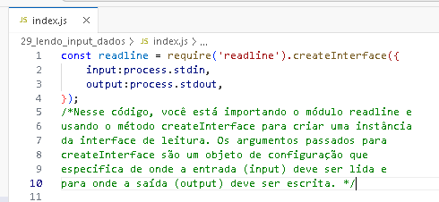

Segunda parte do código:
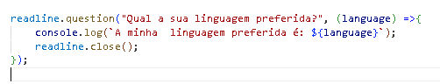

Explicando a segunda parte do código:

```javascript

readline.question("Qual a sua linguagem preferida?", (language) => {
console.log(`A minha linguagem preferida é: ${language}`);
readline.close();
});
```

Nesta parte do código, você está usando o método `question` da instância da interface de leitura (`readline.Interface`) para fazer uma pergunta ao usuário. A função `question` aceita dois argumentos:

1. Uma string que representa a pergunta que você deseja fazer ao usuário.
2. Uma função de retorno de chamada (callback) que será executada quando o usuário fornecer uma resposta à pergunta.

Vou explicar cada parte do código em detalhes:

1. `readline.question("Qual a sua linguagem preferida?", (language) => { ... });`

Aqui, você está usando o método `question` para fazer a pergunta "Qual a sua linguagem preferida?" ao usuário. A resposta do usuário será passada como argumento para a função de retorno de chamada `(language) => { ... }`.

2. `console.log(`A minha linguagem preferida é: ${language}`);`

Dentro da função de retorno de chamada, você está usando a função `console.log` para imprimir uma mensagem na saída padrão (geralmente o terminal). A mensagem exibida será "A minha linguagem preferida é: " seguida pela resposta que o usuário forneceu (armazenada na variável `language`).

3. `readline.close();`

Após exibir a mensagem, você está chamando o método `close` da instância da interface de leitura (`readline.Interface`) para encerrar a interface de leitura. Isso é importante para liberar recursos e encerrar a interação com o usuário.

Em resumo, o código faz uma pergunta ao usuário, imprime a resposta na saída padrão e, em seguida, encerra a interface de leitura. Isso cria uma interação simples em que o programa solicita uma entrada ao usuário e fornece uma resposta baseada nessa entrada.

Código completo:

// index.js

const readline = require('readline').createInterface({
input:process.stdin,
output:process.stdout,
});

readline.question("Qual a sua linguagem preferida?", (language) =>{
console.log(`A minha linguagem preferida é: ${language}`);
readline.close();
});

Para rodar o código no node basta digitar no terminal node mais o arquivo:
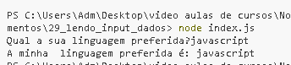

Segundo exemplo usando IF e ELSE:

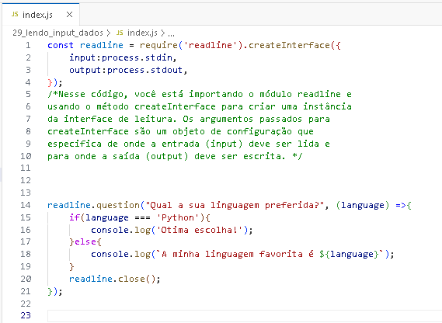

Terceiro exemplo usando IF e ELSE:

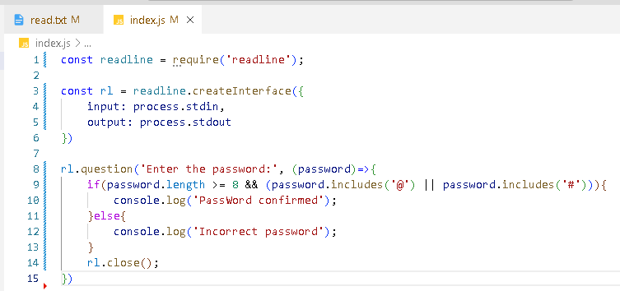

const readline = require('readline');

const rl = readline.createInterface({
input: process.stdin,
output: process.stdout
})

rl.question('Enter the password:', (password)=>{
if(password.length >= 8 && (password.includes('@') || password.includes('#'))){
console.log('PassWord confirmed');
}else{
console.log('Incorrect password');
}
rl.close();
})

